Scopo del documento

Il presente documento riporta la specifica dei requisiti di sistema del progetto Skupply utilizzando diagrammi in UML e tabelle strutturate. Nel precedente documento sono stati definiti gli obiettivi del progetto e i requisiti utilizzando un linguaggio naturale ora, i requisiti vengono specificati usando sia il linguaggio naturale sia linguaggi più formali e strutturati, UML per la descrizione dei requisiti funzionali e tabelle strutturate per la descrizione dei requisiti non funzionali. Inoltre, tenendo conto di tali requisiti, viene presentato il design del sistema con l’utilizzo di diagrammi di contesto e dei componenti.

1. **Requisiti Funzionali**

Nel presente capitolo vengono riportati i requisiti funzionali (RF) del sistema utilizzando il linguaggio naturale e Use Case Diagram (UCD) scritti in UML divisi in base alle pagine disponibili in modo da garantire una maggior leggibilità, non possibile se fossero stati divisi per utente.

Inoltre, per alcuni di questi, vengono adottati in aggiunta altri diagrammi, tra cui quello sequenziale per visualizzare al meglio i passaggi sequenziali delle funzionalità.

Barra di navigazione

RF-2 Requisiti comuni a tutte le pagine

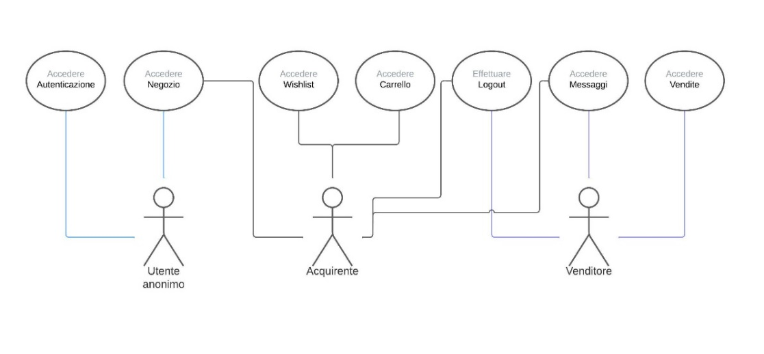

Footer

RF-2 Requisiti comuni a tutte le pagine

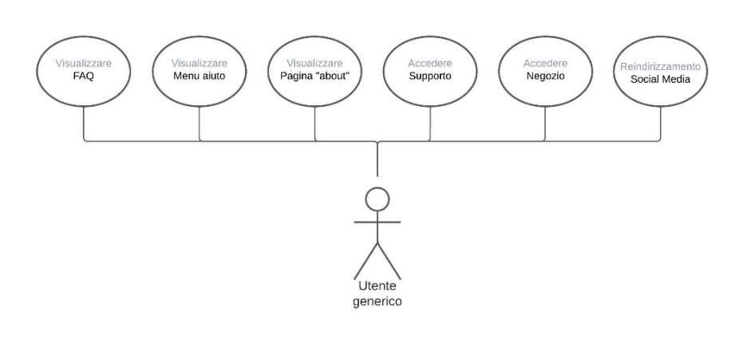

Autenticazione

RF-1.2 Requisiti d’accesso

RF-2.1.1 Requisiti comuni a tutte le pagine

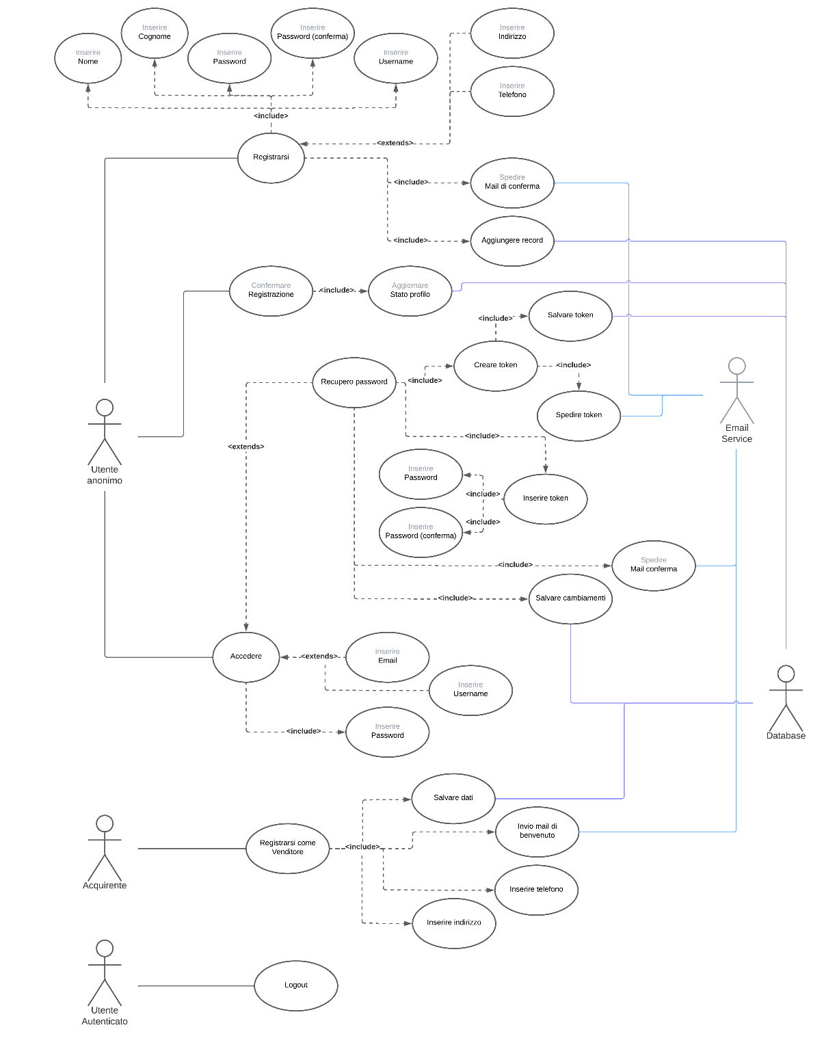

Descrizione Use Case “Registrarsi”

Titolo: Registrarsi

Riassunto:

Questo use case descrive come l’utente si può registrare al sito

Descrizione:

1. L’utente compila il form con le informazioni obbligatorie [estensione 1]
2. L’utente conferma l’inserimento dei dati premendo il pulsante di registrazione [eccezione 1]
3. Il sistema invia una mail di conferma all’utente per confermare l’e-mail [eccezione 2]
4. L’utente viene registrato
5. Viene inviata una e-mail di benvenuto

Eccezioni:

[eccezione 1] Se l’utente inserisce uno username già esistente, il sistema nega la registrazione notificando l’utente.

[eccezione 2] L’utente non verifica l’e-mail, il sistema rigetta la richiesta di registrazione.

Estensioni:

[estensione 1] L’utente oltre ai campi obbligatori, può compilare anche i campi aggiuntivi per potersi registrarsi anche come venditore.

Di seguito viene riportato il diagramma sequenziale per lo Use Case “Registrarsi”.

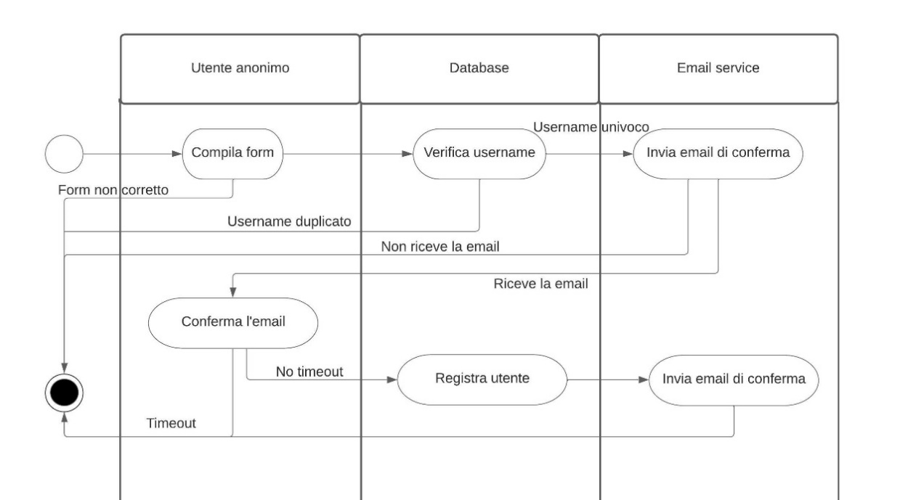

Descrizione Use Case “Accedere”

Titolo: Acceder

Riassunto:

Questo use case descrive come l'utente si può autenticare al sito.

Descrizione:

1. L’utente inserisce lo username e la password [estensione 1]
2. L’utente conferma l’inserimento dei dati premendo il pulsante di login [eccezione 1]
3. L’utente viene autenticato dal sistema

Eccezioni:

[eccezione 1] Se l'utente inserisce le informazioni sbagliate, il sistema nega l'accesso notificando l'utente.

Estensioni:

[estensione 1] Se l'utente è in possesso di una sessione, la fase di login avviene automaticamente.

Descrizione Use Case “Recupero password”

Titolo: Recupero password

Riassunto:

Questo use case descrive come l’utente può recuperare la password per poter accedere al proprio profilo personale.

Descrizione:

1. L’utente seleziona il link a “Recupera password”
2. Il sistema crea un token univoco che viene spedito all’utente
3. L’utente inserisce il token ricevuto nel form di recupero password [eccezione 1]
4. L’utente modifica la propria password e conferma la scelta
5. Il sistema notifica l’utente della modifica della password e aggiorna le credenziali di accesso [eccezione 2]

Eccezioni:

[eccezione 1] L’utente non riceve l’e-mail o non inserisce correttamente il token. Il sistema rigetta la richiesta di modifica della password.

[eccezione 2] Il sistema rincorre in un problema con il database. Il sistema notifica l’utente della non avvenuta modifica della password.

Di seguito viene riportato il diagramma sequenziale per lo Use Case “Recupera password”.

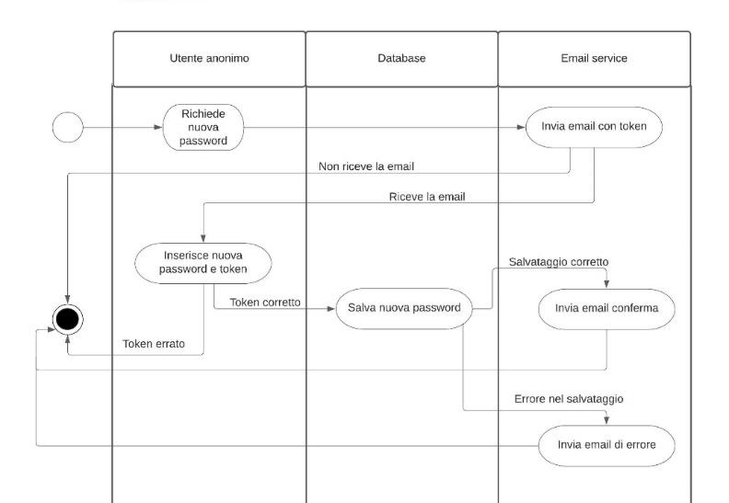

Negozio

RF-4.1 La pagina permette di effettuare ricerche tramite apposito form

RF-4.2 Se non è ancora stata avviata una ricerca è possibile scegliere di visualizzare i prodotti delle categorie più popolari.

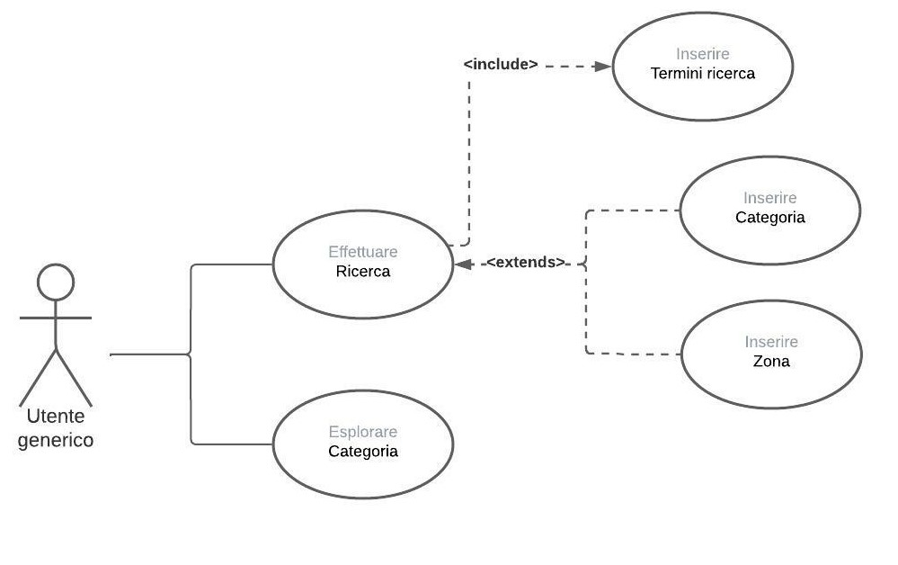

Descrizione Use Case “Effettuare Ricerca”

Titolo: Effettuare Ricerca

Riassunto:

Questo use case descrive come l’utente può ricercare degli articoli all’interno del negozio.

Descrizione:

1. L’utente inserisce i termini di ricerca [estensione 1] [eccezione 1]
2. Il sistema ricerca gli articoli con tali termini di ricerca e li visualizza a schermo

Eccezioni:

[eccezione 1] Se l’utente non inserisce il nome dell’articolo, termine di ricerca minimo necessario, il sistema non mostrerà alcun risultato.

Estensioni:

[estensione 1] L’utente, oltre al nome dell’articolo, può specificare la categoria e la zona come parametri di ricerca aggiuntivi.

Ricerca

RF- 4.1 La pagina permette di effettuare ricerche tramite apposito form.

RF-4.2 Se non è ancora stata avviata una ricerca è possibile scegliere di visualizzare i prodotti delle categorie più popolari.

RF-4.3 È possibile visualizzare la lista di prodotti in vendita corrispondenti ai termini di ricerca.

RF-4.4 È possibile applicare filtri e ordinamenti ai risultati della ricerca.

RF-4.5 Si può accedere alla pagina specifica di un prodotto.

RF-4.6 Per ogni prodotto in lista è possibile visualizzare titolo, prezzo (con eventuali spese di spedizione) e luogo di provenienza.

RF-4.7 È possibile aggiungere un articolo alla wishlist.

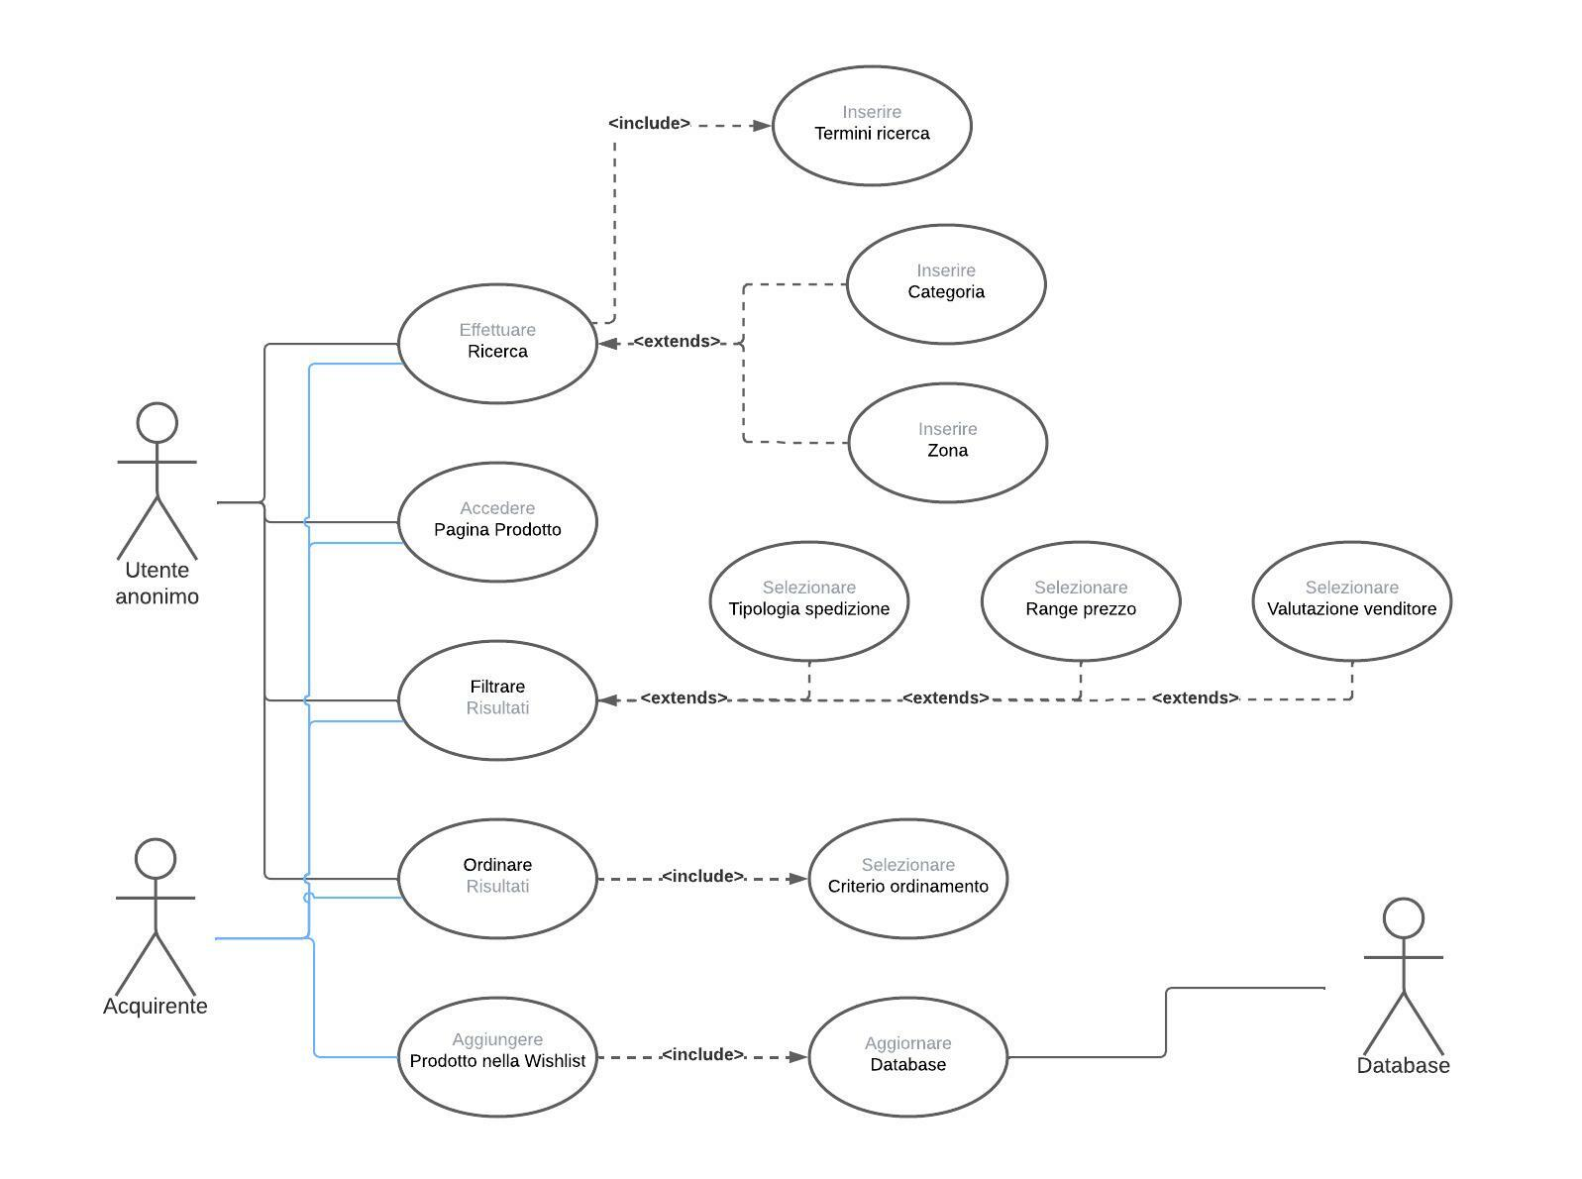

Annuncio

RF-5.1 È necessario poter visualizzare il titolo dell’inserzione, la descrizione e le foto allegate.

RF-5.2 È possibile visualizzare il prezzo di vendita (con eventuali spese di spedizione), il luogo di provenienza e la disponibilità del ritiro a mano.

RF-5.3 Si possono eseguire le seguenti azioni (solo utenti autenticati): aggiungere al carrello (eventualmente specificando la quantità), procedere al checkout, aggiungere il prodotto alla wishlist, iniziare una chat privata con il venditore e creare una proposta d’acquisto.

RF-5.4 È presente una sezione riportante informazioni basilari sul venditore e la sua affidabilità (basata sulle recensioni).

RF-5.5 È prevista la possibilità di visualizzare il profilo pubblico del venditore.

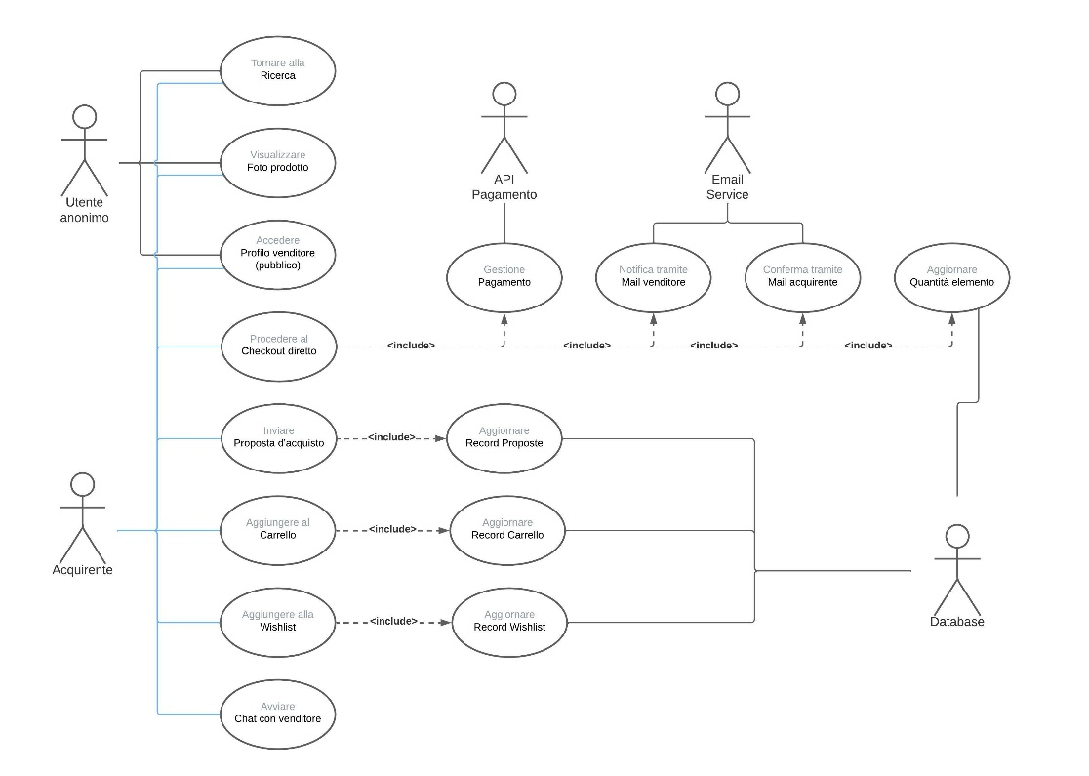

Descrizione Use Case “Procedere al checkout diretto”

Titolo: Procedere al checkout diretto

Riassunto:

Questo use case descrive come l’utente può acquistare un articolo senza doverlo aggiungerlo al carrello.

Descrizione:

1. L’utente seleziona l’articolo che vuole acquistare
2. L’utente, nella pagina dell’articolo, seleziona “procedere al checkout diretto” [eccezione 1]
3. L’utente effettua il pagamento tramite le api di pagamento (ref. RNF. 1) [eccezione 2]

Eccezioni:

[eccezione 1] L’utente prova ad acquistare un prodotto per cui la quantità desiderata non è disponibile, includendo il non disponibile. Il sistema non permette il checkout.

[eccezione 2] Durante il pagamento avviene qualche errore. Il sistema non gestisce niente in quanto è il servizio di api esterno che gestisce la transazione.

Chat

RF-11.1 È possibile inviare e ricevere messaggi.

RF-11.2 È possibile allegare file all’invio di qualsiasi messaggio.

RF-11.3 Se provenienti dalla pagina di un articolo (vedi RF-5.3) è possibile ritornarci direttamente.

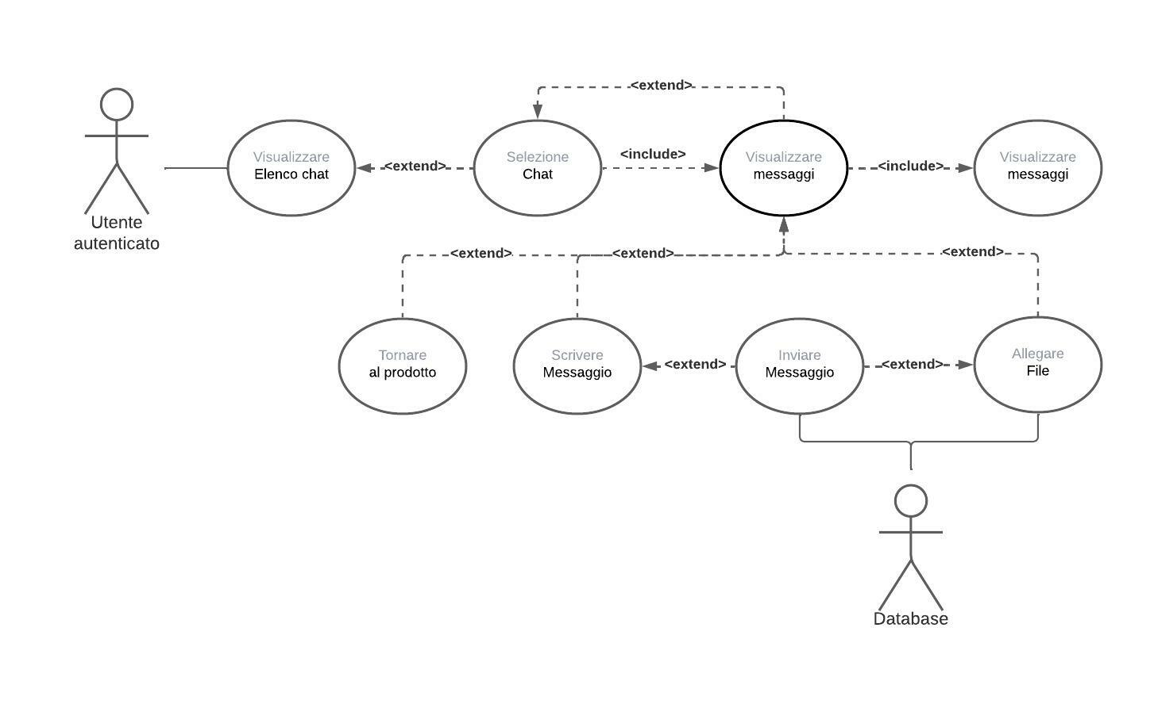

Descrizione Use Case “Visualizzare messaggi”

Titolo: Visualizzare messaggi

Riassunto:

Questo use case descrive come l’utente può interagire con la chat della piattaforma per poter comunicare con gli altri utenti.

Descrizione:

1. L’utente selezionando la chat con un utente, visualizza la cronologia dei messaggi [eccezione 1]
2. L’utente può ricevere ed inviare messaggi con allegati ed anche andare alla pagina del prodotto [eccezione 2]

Eccezioni:

[eccezione 1] Il sito non è in grado di visualizzare la cronologia per un malfunzionamento del database gestito da MongoDB (ref. Design Back-End – API database).

[eccezione 2] Il sito non è in grado di gestire la comunicazione per un malfunzionamento del database.

Carrello

RF-6.1 È possibile rimuovere prodotti dal carrello e/o modificarne la quantità.

RF-6.2 È possibile accedere alla pagina di uno specifico prodotto.

RF-6.3 Si può procedere con il checkout.

RF-6.4 È possibile visualizzare il prezzo totale dell’ordine.

RF-6.5 È permesso selezionare l’indirizzo di spedizione.

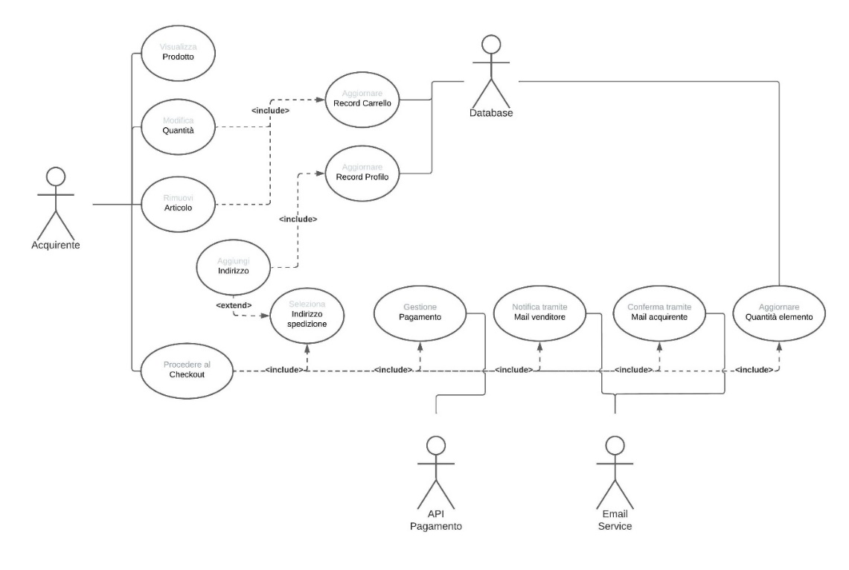

Descrizione use case “Procedere al checkout”

Titolo: Procedere al checkout

Riassunto:

Questo use case descrive come l’utente può procedere al pagamento degli articoli presenti nel carrello.

Descrizione:

1. L’utente procede al checkout con l’apposito pulsante
2. L’utente specifica l’indirizzo di spedizione per i prodotti per cui è prevista la spedizione [estensione 1]
3. L’utente effettua il pagamento [eccezione 1]
4. Il sistema notifica sia l’acquirente che il venditore dell’avvenuto pagamento [eccezione 2]

Eccezioni:

[eccezione 1] Durante il pagamento avviene qualche errore. Il sistema non gestisce niente in quanto è il servizio di api esterno che gestisce la transazione.

[eccezione 2] Una conseguenza dell’eccezione 2, non viene inviata nessuna mail di conferma se il pagamento non è stato effettuato.

Estensioni:

[estensione 1] Il sistema archivia gli indirizzi di spedizione inseriti dall’utente e li visualizza a schermo nelle fasi di compilazione dei form per cui è richiesto un indirizzo di spedizione.

Profilo venditore (pubblico)

RF-10.1 È possibile visualizzare le recensioni attribuite a prodotti del venditore.

RF-10.2 È permesso consultare l’elenco degli annunci attualmente attivi.

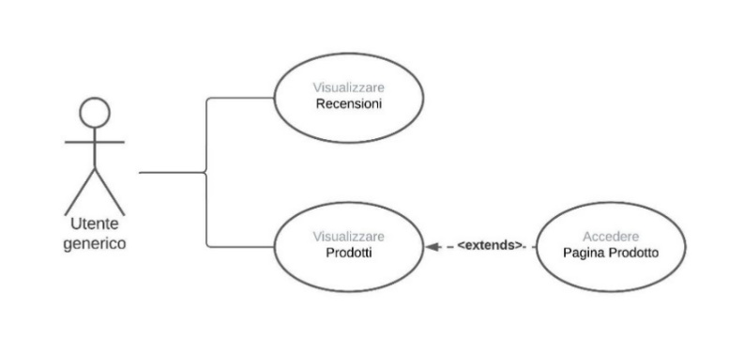

Profilo venditore (privato)

RF-9.1 È possibile creare/eliminare/modificare un’inserzione.

RF-9.2 In fase di creazione/modifica di un annuncio è possibile accedere ad una pagina mostrante preventivi di spedizione di diversi corrieri per poter stimare (solo in modo indicativo) i costi. In ogni fase della procedura di creazione/modifica è possibile uscire scegliendo se salvare la nuova inserzione come bozza o se eliminarla.

RF-9.3 Il sistema informa il venditore dell’applicazione di commissioni sul valore di vendita finale.

RF-9.4 È disponibile una sezione riportante le proposte d’acquisto degli acquirenti, per ognuna di queste è possibile visualizzare lo stato e, se ancora in attesa di riscontro, accettare o rifiutare l’offerta. In caso di offerta accettata è possibile visualizzare il pagamento associato.

RF-9.5 Si può visualizzare uno storico degli ordini e il relativo stato (pagato, spedito, completato). Per tutti gli ordini nello stato di “pagato” il venditore è tenuto a indicare il codice di tracking del pacco una volta ricevuto dallo spedizioniere. Una volta che l’ordine è nello stato di “spedito” è possibile accedere al tracking del pacco.

RF-9.6 È permesso visualizzare la cronologia dei pagamenti ed il loro stato (bloccato o inviato). Lo stato di bloccato è definito dal RNF-1.1 9.7.È possibile visualizzare le bozze dei nuovi annunci, modificarle, pubblicarle (se complete) ed eliminarle.

RF-9.8 L’applicazione deve trattenere il 5% del valore di vendita come commissione.

RF-9.9 L’applicazione notifica (anche via e-mail) al venditore la ricezione di nuovi messaggi e/ o proposte d’acquisto.

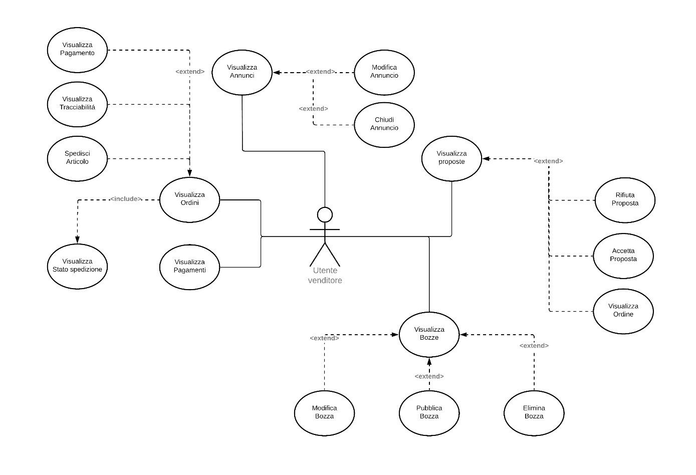

Profilo

RF-8.1 È possibile visualizzare l’elenco delle proposte d’acquisto effettuate con il relativo stato.

RF-8.2 È necessario poter visualizzare la cronologia degli acquisti, il loro stato e, se disponibile, la ricevuta d’acquisto.

RF-8.3 È permesso visualizzare e modificare le proprie informazioni personali, quali indirizzi, informazioni di contatto e credenziali d’accesso.

RF-8.4 Una volta ricevuto l’oggetto, l’applicazione notifica (anche via e-mail) all’acquirente la possibilità di compilare una recensione a favore del venditore.

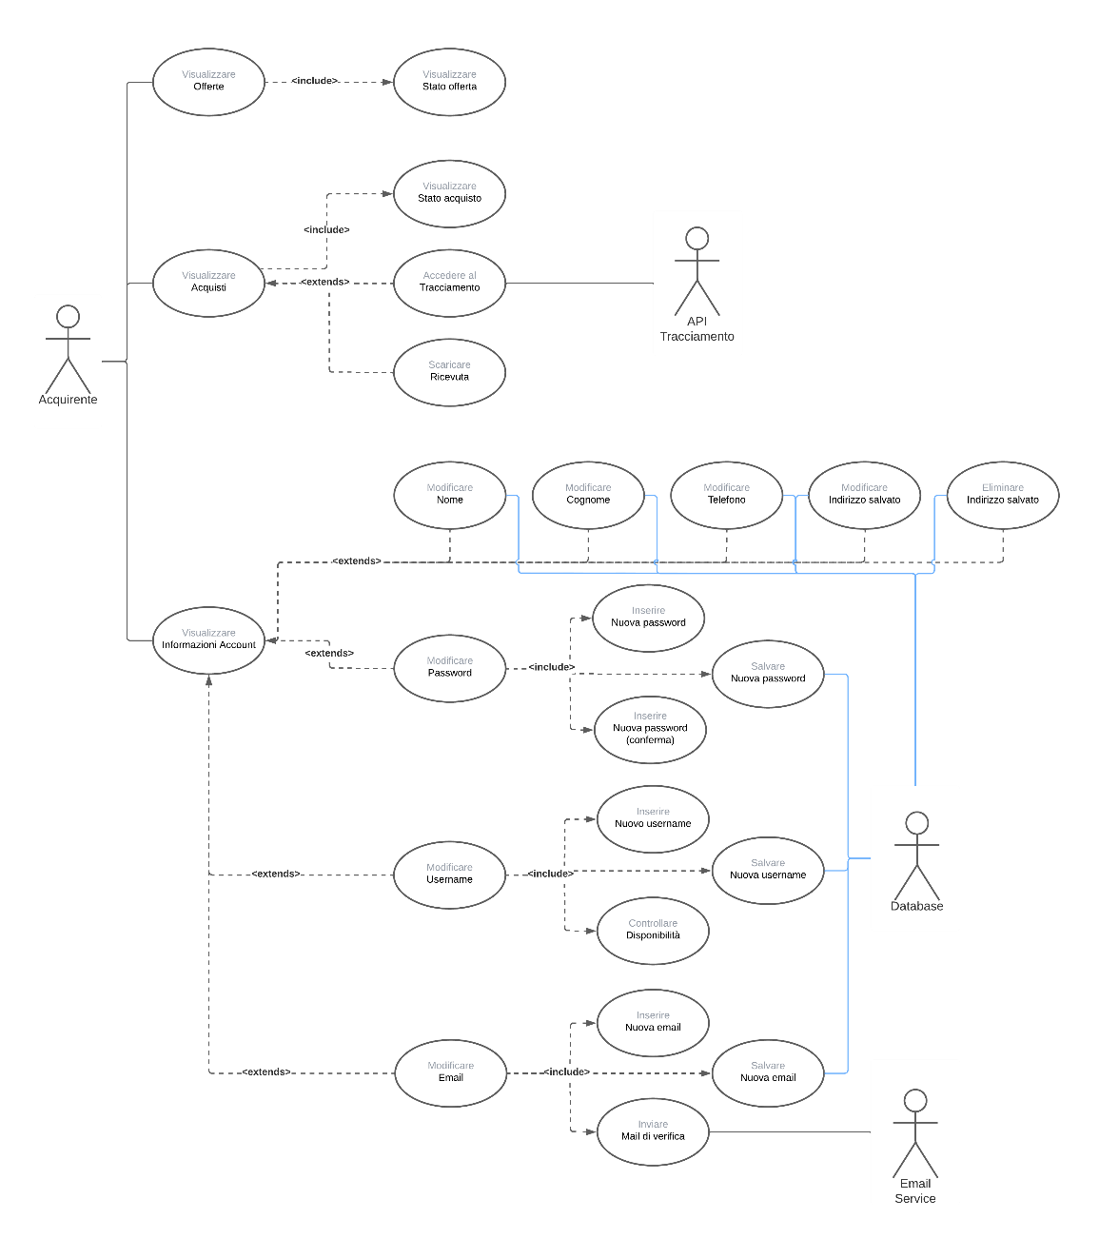

Wishlist

RF-7.1 È possibile rimuovere elementi.

RF-7.2 Si possono aggiungere prodotti al carrello eventualmente specificandone la quantità.

RF-7.3 È possibile accedere alla pagina di uno specifico prodotto.

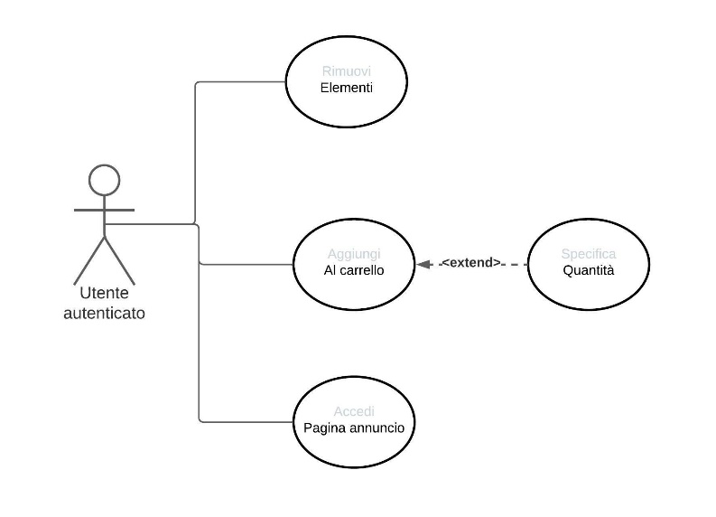

1. **Requisiti Non Funzionali**

Nel presente capitolo vengono riportati i requisiti non funzionali (RNF) del sistema utilizzando tabelle strutturate con la proprietà, la sua descrizione ed il metodo di misura per verificare che tale RNF sia stato implementato.

RNF1. Pagamenti

|  |  |  |
| --- | --- | --- |
| Proprietà | Descrizione | Misura |
| Trattenuta pagamento | Il sito si interpone nei pagamenti trattenendo la somma pagata dall’acquirente fino a  14 giorni dopo la ricezione del prodotto. | Il venditore non riceverà nessun pagamento fin tanto che l’acquirente non riceve il prodotto. |
| Trattenuta commissione | Al termine del periodo di trattenuta del pagamento effettuato dall’acquirente., la relativa commissione viene inoltrata al venditore con una detrazione da essa a fine manutentivo della piattaforma. | L’entrata complessiva, derivata dalla commissione, è pari al 5%. |
| Pagamenti sicuri | Per ogni pagamento effettuato, il sito assicura che tutte le parti coinvolte nella fase di transazione siano assicurate sulla protezione dei dati di pagamento personali grazie all’utilizzo di API terze. | Il sito non archivia informazioni personali sui dati di pagamento in quanto utilizza servizi esterni riconosciuti come Paypal per effettuare le transazioni. |

RNF2. Password e sicurezza

|  |  |  |
| --- | --- | --- |
| Proprietà | Descrizione | Misura |
| Lunghezza password | La password creata dall’utente per il proprio profilo deve avere un numero minimo di caratteri alfanumerici e speciali per poter avere un livello di sicurezza minimo per proteggere i propri dati personali. | Una password valida deve essere lunga almeno 8 caratteri, contenere almeno una lettera maiuscola una  minuscola, un numero ed un carattere speciale tra i seguenti: (! @ # $ % ^ & *). |
| Segretezza password | La password non può essere archiviata in chiaro ma con un metodo di crittografia o di hashing. | Tutte le password sono memorizzare nel sistema utilizzando l’algoritmo di hashing SHA-256. |
| Livello applicazione | Lo scambio di protocolli al livello applicazione deve avvenire in modo sicuro per garantire la protezione dei dati. | Tutte le comunicazioni con il server devono avvenire utilizzando il protocollo HTTPS. |
| Raccolta dati tramite form | Modalità con cui vengono trasmessi i dati raccolti tramite i form proposti dall’applicazione. | Utilizzo protocollo HTTPS. |
| Trasmissione dati autenticazione e registrazione | Modalità di trasmissione delle credenziali raccolte in fase di autenticazione e di registrazione | Utilizzo protocollo HTTPS. |

RNF3. Privacy

|  |  |  |
| --- | --- | --- |
| Proprietà | Descrizione | Misura |
| Termini e condizioni d’uso | Il sito deve assicurarsi che l’utente sia consapevole che vengono trattati dei dati personali nei limiti definiti dal GDPR. | L'utente deve  accettare le condizioni e i termini d'uso in materia di trattamento dei dati personali reperibili in fase di registrazione. |
| Regolamento per la protezione dei dati (GDPR) | Tutti i dati sensibili sono trattati in conformità con le normative definite dal Regolamento Generale sulla Protezione dei Dati in sigla RGPD (o GDPR in inglese General Data Protection Regulation), ufficialmente regolamento (UE) n. 2016/679, è un regolamento dell'Unione europea in materia di trattamento dei dati personali e di privacy, adottato il 27 aprile 2016. | Vengono riportati di seguito alcuni articoli del GDPR:  Art.7 Condizioni per il consenso;  Art.15 Diritto di accesso ai dati del soggetto;  Art.17 Diritto alla cancellazione; |
| Codice della privacy | Per codice dalla privacy intendiamo la norma della Repubblica Italiana, emanata con il Decreto legislativo 30 giugno 2003, n. 196, in vigore dal 1º gennaio 2004 con cui si assicura che i dati dell’utente non vengano usati per terzi scopi e non vengano divulgati per il mantenimento della privacy personale. | L'interessato (ossia il soggetto cui si riferiscono i dati) vede garantito il proprio diritto di accesso a tutte le informazioni pertinenti la sua persona detenute e trattate da terzi. Tutto ciò è garantito dall'art. 7 del d. lgs. 196/03 il quale ricomprende la possibilità di sapere: l'autore del trattamento, come e con quali fini avviene il trattamento, i soggetti a cui detti dati possono essere ceduti. |

RNF4. Lingua

|  |  |  |
| --- | --- | --- |
| Proprietà | Descrizione | Misura |
| Lingua di sistema | Lingue previste su tute le schermate di cui è composta la piattaforma web. | Schermate disponibili sola lingua italiana. |

RNF5. API terze

|  |  |  |
| --- | --- | --- |
| Proprietà | Descrizione | Misura |
| Archiviazione | Modalità di archiviazione dei dati reperiti dai form, di gestione e manipolazione di essi. | I dati vengono archiviati utilizzando il servizio di database remoto offerto da MongoDB. |
| Spedizione e tracciabilità | Modalità in cui le spedizioni vengono gestite e le modalità per cui è possibile, se previsto, tracciare le spedizioni. | Le spedizioni vengono affidate al servizio esterno Shippo. Tale servizio offre la possibilità di scegliere le modalità di spedizione e di tracciamento. |
| Pagamenti | Modalità in cui si possono effettuare pagamenti facendo riferimento anche al RNF -4.1. La piattaforma si affida all’API di PayPal per gestire le transazioni di pagamento. | La piattaforma si affida ai servizi di pagamento delle piattaforme di e-banking per gestire le transazioni includendo anche la sicurezza dei pagamenti. |
| Verifica degli indirizzi | Modalità per cui è possibile verificare la correttezza e la veridicità delle località indicate nei form della piattaforma in cui sono richieste. | Per verificare gli indirizzi di spedizione e di residenza, la piattaforma utilizza il servizio di geolocalizzazione offerto da Google Maps. |

RNF 6. Portabilità

|  |  |  |
| --- | --- | --- |
| Proprietà | Descrizione | Misura |
| Visualizzazione browser | Capacità del sistema di visualizzare i contenuti in modo univocamente comprensibili e senza omissioni di informazioni su diverse piattaforme. | Le pagine visualizzate tramite desktop browser Chrome, tutti i browser Chromium-based, Mozilla Firefox e Safari, aggiornati a versioni rilasciate dopo l'anno 2016 e da smartphone browser, sono in grado di visualizzare le pagina. Sono esenti da questo vincolo i tablet. |

RNF 7. Usabilità

|  |  |  |
| --- | --- | --- |
| Proprietà | Descrizione | Misura |
| Facilità uso interfaccia utente | Capacità del sistema di permettere ai nuovi utenti di poter usufruire di tutte le funzionalità con un livello di difficoltà basso. | Il sito deve presentare un’interfaccia di facile utilizzo tale che un nuovo utente sia in grado di comprendere e utilizzare le funzionalità di base in meno di 30 minuti |

RNF 8. Spazio

|  |  |  |
| --- | --- | --- |
| Proprietà | Descrizione | Misura |
| Spazio archiviazione | Capacità fisica del sistema di poter archiviare i dati provenienti dai form. | Il sito garantisce una capienza fino a 2GB, messo a disposizione dal provider MongoDB. |

1. **Analisi del Contesto**

Nel presente capitolo viene discusso il contesto di funzionamento del sistema, fornendo una descrizione testuale e una rappresentazione grafica basata su Context Diagram.

Nella seguente parte della sezione vengono presentati gli attori e i sistemi esterni con cui l’applicazione Skupply si interfaccerà.

* 1. **Utenti e sistemi esterni**
     1. Utente anonimo

Colui che utilizza l’applicazione per autenticarsi oppure per creare un proprio profilo personale. (inserire RF)

* + 1. Acquirente

Colui che utilizza l’applicazione per visualizzare ed acquistare i prodotti presenti negli annunci del marketplace.

(inserire riferimenti RF)

* + 1. Venditore

Colui che utilizza l’applicazione per creare gli annunci da pubblicare nel marketplace.

* + 1. Shippo

Servizio esterno utilizzato per la gestione delle spedizioni e della tracciabilità di questi (inserire riferimenti RNF)

* + 1. Paypal
    2. Servizio esterno utilizzato per le transazioni tra acquirente e venditore (inserire riferimenti RNF)
    3. Database

Servizio esterno utilizzato per l’archiviazione dei dati reperiti tramite i vari form presenti nella piattaforma (inserire rif RNF)

* + 1. Servizio e-mail

Servizio esterno utilizzato per inoltrare agli utenti comunicazioni di vario genere tra cui modifica credenziali d’accesso ed aggiornamenti tracciabilità spedizioni (ins rif RNF)

* + 1. API Google maps

Servizio esterno utilizzato per la verifica degli indirizzi quando richiesti nei form (ins rif RNF)

* 1. **Diagramma di contesto**

L’utente anonimo esegue l’autenticazione con l’applicazione oppure crea un profilo personale tramite la procedura guidata come da RF-1.1.

Una volta autenticato, l’utente anonimo ottiene lo stato di acquirente e/o venditore potendo così utilizzare tutte le funzionalità definite dal RF-2 al RF-11.

L’utente acquirente, navigando all’interno del negozio (RF-4), può visualizzare i vari annunci ed i rispettivi venditori come definito nel RF-5 e RF-10.

Con quest’ultimi, l’acquirente può inviare messaggi e proposte come definito nel RF-11 e RF-5.3).

Gli articoli visualizzati possono essere inseriti nel carrello (RF-6) e nella wishlist (RF-7). Entrambe le liste possono essere modificate a piacimento ma solo per il carrello è previsto il checkout con il quale viene effettuato il pagamento a favore del venditore. Il pagamento viene effettuato tramite l’uso di API di pagamento (RNF - 1).

A differenza dell’acquirente, il venditore, che ha la possibilità di utilizzare le stesse funzionalità dell’acquirente, può creare e pubblicare annunci ed accettare le proposte ricevute come definito nel RF-9.

Infine, entrambe le categorie definite precedentemente ad esclusione dell’utente anonimo, possono modificare le proprie informazioni personali nella pagina del profilo come definito nel RF-8.

Tutte le informazioni reperite all’interno dei form, necessitano il salvataggio, l’inoltro e/o la verifica tramite l’utilizzo di diverse API terze (RNF-5).

Il database permette sia il salvataggio in remoto che la richiesta di informazioni,

il servizio e-mail permette lo scambio di informazioni con i vari utenti ed infine, il servizio di Google Maps, che permette la verifica degli indirizzi.

Di seguito viene mostrato il Diagramma di contesto per la piattaforma Skupply il quale, mostra le principali interazioni tra attori o sistemi esterni e l’applicazione Skupply.

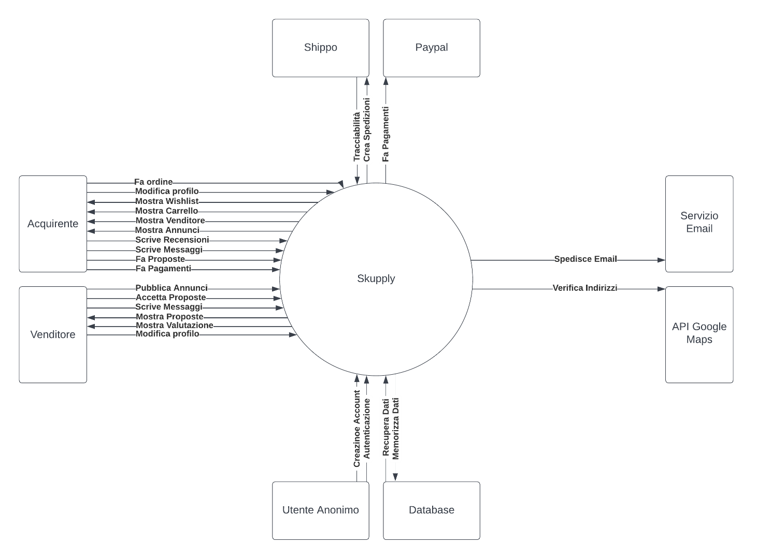

1. **Analisi dei Componenti**

Nel presente capitolo viene presentata l’architettura in termini di componenti interni al sistema definiti sulla base dei requisiti analizzati nei precedenti documenti, minimizzando il livello di *coesione*. Viene poi adottato l’uso di Component Diagram per rappresentare l’interconnessione tra i vari componenti, identificando quindi le interfacce tra questi e verso sistemi esterni. Viene infine valutato il livello di *accoppiamento* tra i componenti.

* 1. **Definizione dei componenti**

In questa sezione vengono definiti i componenti.

* + 1. Carrello

Motivazione: Dato il RF - 6, il carrello è il componente tramite il quale l’utente, può visualizzare e modificare il numero degli articoli inseriti e dal quale viene fatta partire la richiesta di pagamento che si affida al componente Gestione pagamenti, il quale coordina con l’impiego di api terze la transazione e la gestione della spedizione tramite l’uso del componente Gestione spedizioni.

Inoltre, dal carrello è possibile selezionare gli articoli e visualizzare la loro pagina.

Coesione: livello 6 – informazionale

Spiegazione: Il componente gestisce le funzionalità di modifica, visualizzazione e acquisto degli articoli. Questi elementi svolgono diverse funzioni ma agiscono sempre sullo stesso flusso di dati.

* + 1. Gestione autenticazione

Motivazione: Dato il RF – 1.2 / 2.1.1, l’autenticazione degli utenti gestisce il processo di autenticazione di essi mentre il processo di registrazione viene gestito dal componente Gestione registrazione.

In particolare, il componente gestisce il login dell’utente autenticandolo tramite la verifica del profilo all’interno del database, mantenendo poi attiva la sessione utente.

Coesione: livello 7 – funzionale

Spiegazione: Il componente gestisce la funzionalità di autenticazione dell’utente.

* + 1. Gestione registrazione

Motivazione: Dato il RF – 1.2 / 2.1.1, la registrazione degli utenti gestisce il processo di registrazione di essi con l’impiego del componente Gestione registrazione.

In particolare, il componente gestisce la registrazione dell’utente richiedendo di inserire alcune informazioni personali e il salvataggio su database del profilo.

Coesione: livello 7 – funzionale

Spiegazione: Il componente gestisce la funzionalità di registrazione dell’utente.

* + 1. Gestione profilo

Motivazione: Dato il RF – 8, la gestione del proprio profilo personale gestisce il processo di visualizzazione del proprio profilo, la modifica del proprio profilo e la visualizzazione delle recensioni.

Inoltre, le funzionalità di login e registrazione vengono affidate ai rispettivi componenti di Gestione autenticazione e Gestione registrazione.

Coesione: livello 6 - informazionale

Spiegazione: Ogni elemento agisce sullo stesso flusso di dati ma presenta funzionalità diverse da ognuno.

* + 1. Gestione chat

Motivazione: Dato il RF – 11, il componente della chat deve permettere la visualizzazione delle chat trattenute con i vari utenti e la possibilità di visualizzare i messaggi scambiati ma anche di inviarne di nuovi e di contenuti multimediali.

Coesione: livello 6 – informazionale

Spiegazione: Ogni elemento agisce sullo stesso flusso di dati ma presenta funzionalità diverse da ognuno.

* + 1. Negozio

Motivazione: Dato il RF – 4, il negozio permette la visualizzazione di tutti gli annunci e dei venditori correlati.

Inoltre, per ogni annuncio è possibile visualizzare le sue informazioni ed effettuare delle proposte, aggiungerlo al carrello o alla wishlist. Queste ultime due funzionalità sono gestite dai rispettivi componenti Gestione proposte, Carrello e Wishlist.

Coesione: livello 6 – funzionale

Spiegazione: Il componente gestisce unicamente la visualizzazione degli articoli e dei venditori.

* + 1. Gestione proposte

Motivazione: Dato il RF – 5.3, l’utente può effettuare delle proposte d’acquisto al venditore il quale, può visualizzarla ed accettare o meno la proposta effettuata.

Questo implica che lo stesso utente può effettuare più proposte per lo stesso o diversi articoli.

Coesione: livello 6 – informazionale

Spiegazione: Ogni elemento agisce sullo stesso flusso di dati ma presenta funzionalità diverse da ognuno.

* + 1. Wishlist

Motivazione: Dato il RF – 7, il componente permette di aggiungere alla propria lista e rimuovere gli annunci visualizzati nel negozio ma anche di poter inserire gli annunci della lista dei preferiti direttamente al carrello.

Coesione: livello 6 – informazionale

Spiegazione: Ogni elemento agisce sullo stesso flusso di dati ma presenta funzionalità diverse da ognuno.

* + 1. Gestione annunci

Motivazione: Dato il RF – 5, l’utente venditore può creare, modificare e rimuovere un proprio annuncio mentre, un utente aquirente, può solo scrivere una recensione per quel determinato annuncio.

Coesione: livello 6 – informazionale

Spiegazione: Ogni elemento agisce sullo stesso flusso di dati ma presenta funzionalità diverse da ognuno.

* + 1. Gestione ricerca

Motivazione: Dato il RF – 4, l’utente può effettuare una ricerca indicando l’articolo di interesse ed eventualmente tramite dei filtri aggiuntivi, restringere il campo di ricerca.

Coesione: livello 7 – funzionale

Spiegazione: L’intero componento è costruito per svolgere un’unica funzione ovvero, la ricerca degli annunci in base alle indicazioni fornite dall’utente.

* 1. **Diagramma dei componenti**

La coesione la si trova nelle slide “progettazione architetturale”

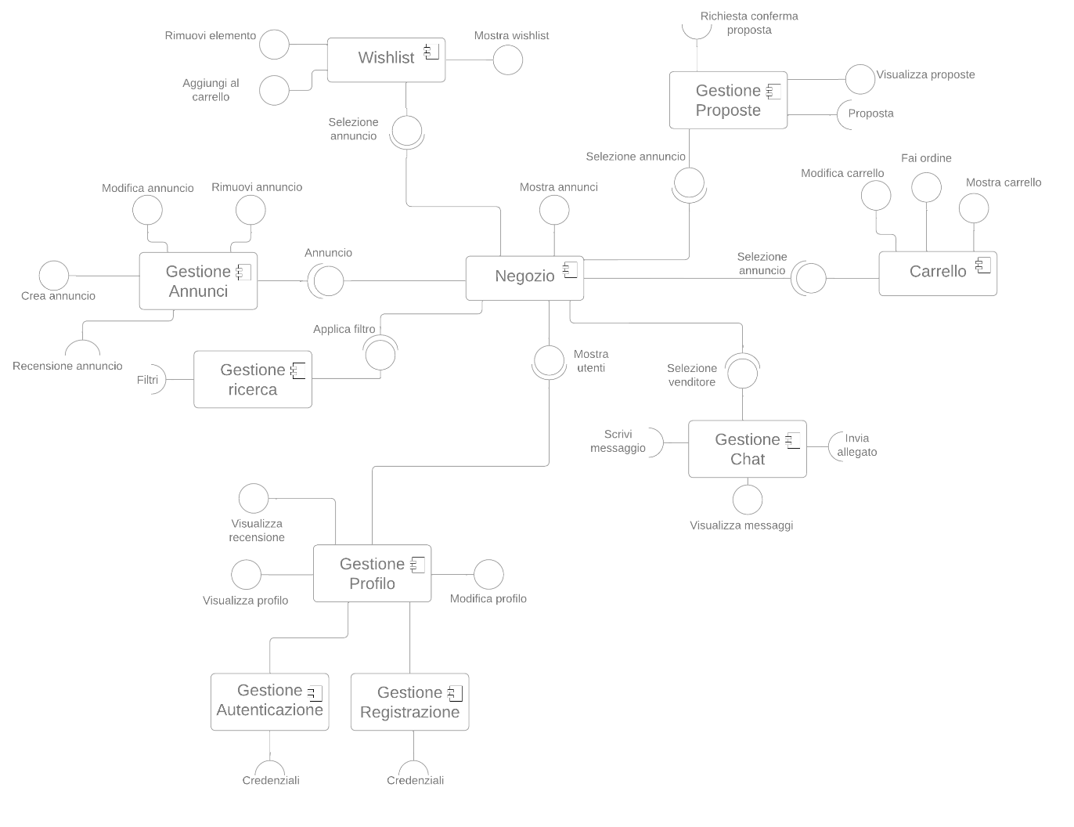

4.1.1 Carrello

Descrizione: il componente si occupa delle funzionalità di visualizzazione articoli, modifica carrello, efettuare l’ordine e il pagamento.

Interfaccia richiesta - mostra carrello

Gli articoli inseriti nel carrello vengono visualizzati tramite una lista all’utente.

Interfaccia richiesta – modifica carrello

Per ogni articolo è possibile modificare la quantità e/o rimuoverlo dal carrello.

Interfaccia richiesta – fai ordine

L’ordine permette di effettuare la procedura di checkout in cui verranno richiesti all’utente alcuni dati.

Nel caso in cui sia presente la possibilità di spedizione, all’utente verrà richeisto l’indirizzo di spedizione il quale verrà convalidato dalle API di Google Maps. Una volda convalidato, l’indirizzo viene indicato al servizio esterno di spedizione Shippo tramite apposite API.

Infine, il pagamento avviene tramite l’utilizzo sempre di API terze.

Queste API fanno riferimento al RNF – 5.

Interfaccia richiesta – selezione annuncio

L’utente per poter visualizzare la descrizione dell’annuncio deve poter selezionare l’annuncio direttamente dal carrello.

4.1.2 Gestione autenticazione

Descrizione: il componente si occupa della funzionalità di autenticazione.

Interfaccia richiesta – credenziali

Le credenziali includono username o e-mail e password e sono richieste all’utente per la convalida sul sistema.

Una volta inserite le credenziali, il componente effettua la convalida delle credenziali permettendo o negando l’accesso all’utente.

4.1.3 Registrazione

Descrizione: il componente si occupa della funzionalità di registrazione.

Interfaccia richiesta – credenziali

Le credenziali richieste all’utente sono nome, cognome, e-mail, username, etc.

Non tutte le credenziali sono obbligatorie in quanto un utente può decidere di non sbloccare tutte le funzionalità come indicato nel RF – 1.

Una volta inserite le credenziali, il componente effettua la convalida delle credenziali permettendo o negando la registrazione dell’utente.

4.1.4 Gestione profilo

CONTINUARE CON TUTTI I COMPONENTI E FARE CHECK DIAGRAMMA DEI COMPONENTI